

东北大学秦皇岛分校
计算机与通信工程学院
操作系统课程设计

设计题目 进程管理器设计

专业名称 | 计算机科学与技术
班级学号 | 2133618
学生姓名 | 肖刘福
指导教师 | 万聪
设计时间 | 2016.01.15—2016.01.20

课程设计任务书

专业：计算机科学与技术 学号：2133618 学生姓名（签名）：

设计题目：
一、设计实验条件
综合实验楼808
二、设计任务及要求
在Linux或Windows系统环境下，实现一个系统进程管理器，能够显示当前系统的活动进程信息（进程名、用户、优先级、内存使用等），并能结束或创建特定进程。可参考Windows下“任务管理器”功能。
三、前言
通过制作进程管理器，加深对操作系统工作原理的理解，进一步了解操作系统的实现方法，以及对于windows电脑下的系统调用方法，并可练习合作完成系统的团队精神和提高程序设计能力。
四、设计内容
1.进程管理器代码分析
（1）源码：
using System;
using System.Collections.Generic;
using System.ComponentModel;
using System.Data;
using System.Drawing;
using System.Linq;
using System.Text;
using System.Threading.Tasks;
using System.Windows.Forms;
using System.Diagnostics;
using System.Management;

namespace 进程管理
{
public partial class Form1 : Form
{

public Form1()
{
InitializeComponent();
listView1.View = View.Details;
listView1.Columns.Add("进程名称", 100, HorizontalAlignment.Left);
listView1.Columns.Add("占内存量（B）", 100, HorizontalAlignment.Left);
listView1.Columns.Add("优先级", 100, HorizontalAlignment.Left);
listView1.Columns.Add("用户", 75, HorizontalAlignment.Left);

timer1 = new Timer();
timer1.Tick += timer1_Tick;
timer1.Interval = 1000;

}

private void Form1_Load(object sender, EventArgs e)
{
listView1.FullRowSelect = true;
listView1.GridLines = true;
GetProcess();
//timer1.Start();
}
private void GetProcess()

{

listView1.Items.Clear();

Process[] proList = Process.GetProcesses(".");//获得本机的进程

label1.Text = "当前进程数量："+proList.Length.ToString(); //当前进程数量

foreach (Process p in proList)
{

ListViewItem item = new ListViewItem();

item.Text = p.ProcessName;
item.SubItems.AddRange(new string[] {p.PrivateMemorySize64.ToString(),p.BasePriority.ToString(), GetProcessUserName(p.Id) }); //进程名 内存 优先级 用户
//Console.WriteLine(GetProcessUserName(p.Id));
listView1.Items.Add(item);
}
}
private static string GetProcessUserName(int pID)
{
string text1 = null;

SelectQuery query1 = new SelectQuery("Select * from Win32_Process WHERE processID=" + pID);
ManagementObjectSearcher searcher1 = new ManagementObjectSearcher(query1);

try
{
foreach (ManagementObject disk in searcher1.Get())
{
ManagementBaseObject inPar = null;
ManagementBaseObject outPar = null;

inPar = disk.GetMethodParameters("GetOwner");

outPar = disk.InvokeMethod("GetOwner", inPar, null);

text1 = outPar["User"].ToString();
break;
}
}
catch
{
text1 = "SYSTEM";
}

return text1;
}

private void listView1_SelectedIndexChanged(object sender, EventArgs e)
{

}

private void button1_Click(object sender, EventArgs e)
{
if (listView1.SelectedItems.Count > 0)

{

try

{

string proName = listView1.SelectedItems[0].Text;

Process[] p = Process.GetProcessesByName(proName); //根据进程命获得指定的进程
p[0].Kill(); //杀死该进程
MessageBox.Show("进程关闭成功！");
GetProcess();

}

catch

{

MessageBox.Show("无法关闭此进程！");

}
}

else

{

MessageBox.Show("请选择要终止的进程!");

}

}

private void button2_Click(object sender, EventArgs e)
{
if (textBox1.Text != string.Empty)

{
try
{
Process.Start(textBox1.Text); //启动一个进程
}
catch
{
textBox1.Clear();
MessageBox.Show("路径错误");
}

}

else

{

MessageBox.Show("请输入启动项");

textBox1.Focus();

}

}

private void timer1_Tick(object sender, EventArgs e)
{
GetProcess();
}
}
}
（2）分析：
通过在listView中创建进程列表显示出所有进程。单击刷新，可调用刷新事件刷新页面，获得最新的进程信息；选中指定的进程对进程进行杀死操作（对于一些系统进程，我们无权杀死，选择提示用户无法杀死该进程）
2.结果展示
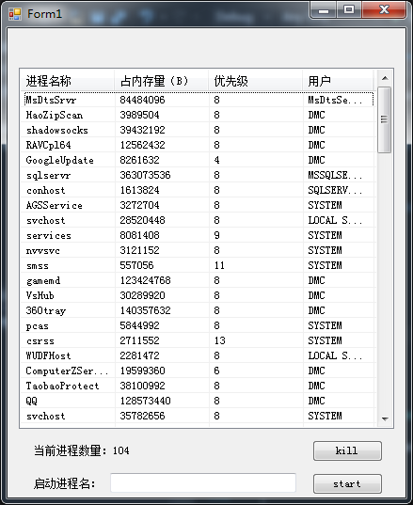
进程管理器主页面

五、结束语
这次课程设计是在已学计算机操作系统基础上进行的一次大型实验，也是对该课程所学理论知识的深化和提高。因此，要求我们学生能综合应用所学知识，设计与制造出具有较复杂功能的应用系统，并且在实验的基本技能方面上进行一次全面的训练。
在本次设计中，遇到了很多问题，开始有些迷茫，在老师的分析以及同学的帮助下，相关资料的查阅，先了解了整个设计的总体设计思路，然后查了很多相关内容的资料，从它的根本设计原理出发。
经过努力调试修改把这个设计大部分完成，虽然里面还存在很多问题，但感觉自己在计算机操作系统的知识海洋里懂的是那么的少，还需要多学点。
总之，这次的课程设计不仅让我有动手实践的机会，也让我对之前的知识进行加深学习，使我对完成一个项目有个比较具体的认识。
六、参考资料
[1] 汤小丹，梁红兵，哲凤屏，汤子瀛．高等学校计算机类 [M] ．西安：西安电子科技大学出版社，2014.5．
七、设计时间与安排
1、设计时间： 2周
2、设计时间安排：
熟悉实验设备、收集资料： 天
设计图纸、实验、计算、程序编写调试： 天
编写课程设计报告： 天
答辩： 天

